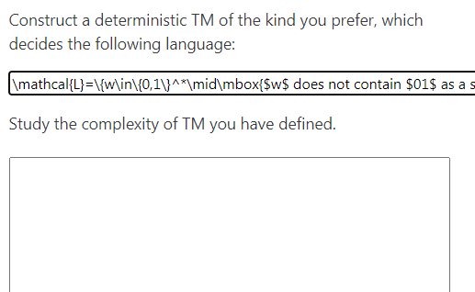

\mathcal{L}=\{w\in\{0,1\}^\*\mid\mbox{$w$ does not contain $01$ as a substring\}.

